**Laporan Project**

**Uji Kompetensi Keahlian**

**Paket 2 (Reservasi Hotel)**



**Disusun Oleh :**

**Dini Nurcahyani NIS.1920.10.444**

**PROGRAM KEAHLIAN TEKNIK KOMPUTER DAN INFORMATIKA**

**KOMPETENSI KEAHLIAN REKAYASA PERANGKAT LUNAK**

**SMK MAHARDHIKA BATUJAJAR**

**2022**

**LAPORAN PENGERJAAN UJI KOMPETENSI KEJURUAN**

**SMK MAHARDHIKA BATUJAJAR**

**TAHUN PELAJARAN 2021-2022**

KOMPETENSI KEAHLIAN : REKAYASA PERANGKAT LUNAK

KELAS : XII RPL 2

NAMA LENGKAP : Dini Nurcahyani

NIS : 1920.10.444

PAKET SOAL : Paket soal 2 (Reservasi Hotel)

JENIS APLIKASI : Web

ALOKASI WAKTU : 24 jam

**Time schedule pengerjaan proyek**

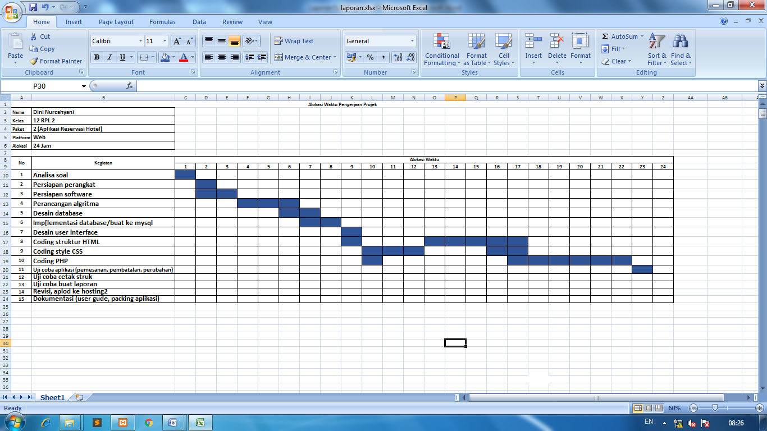

**Basis data (gambar erd**)

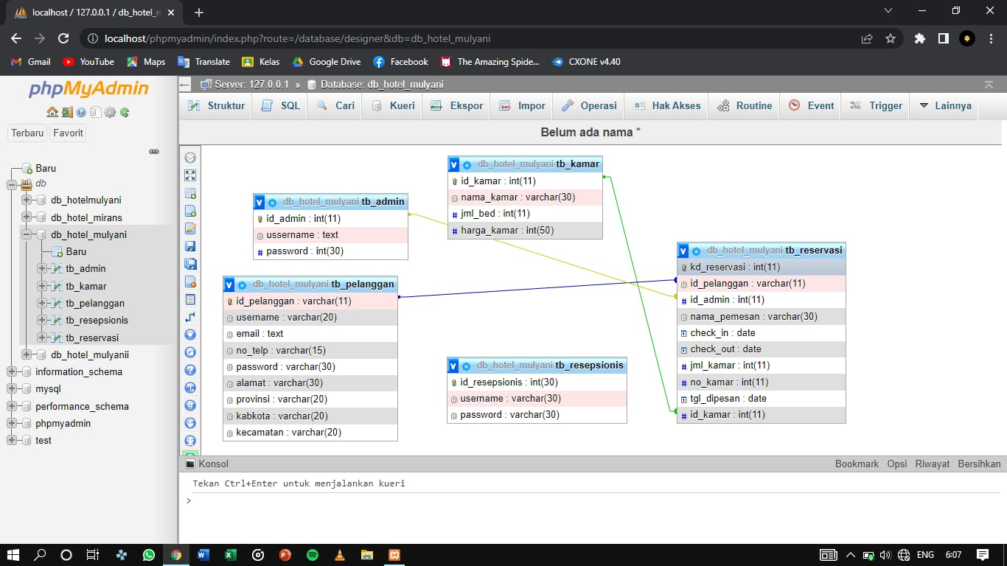

**Basis data (Dummy data yang digunakan)**

**tb_admin**

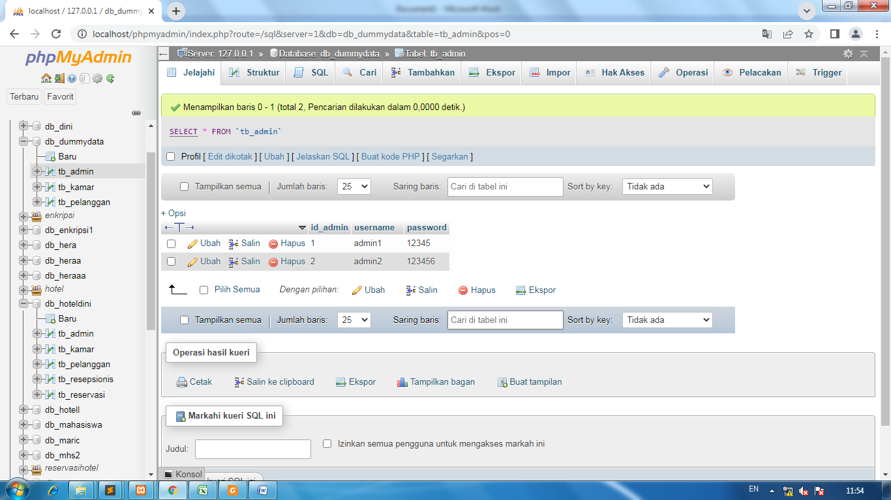

**tb_kamar**

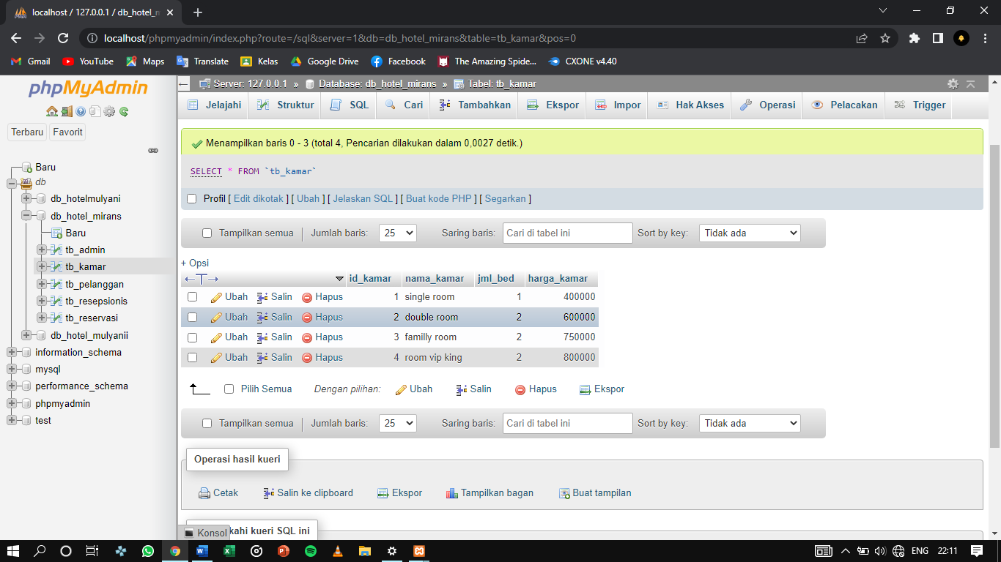

**tb_pelanggan**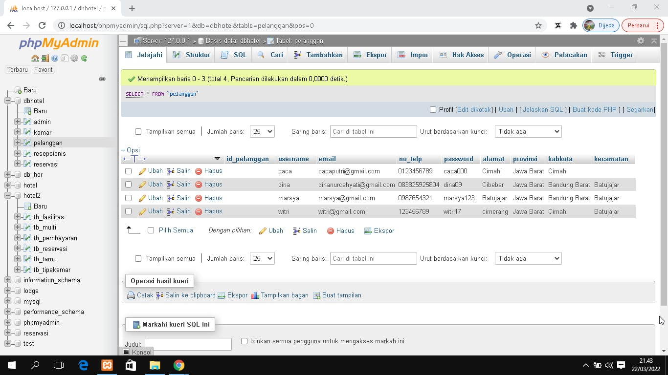

**tb_resepsionis**

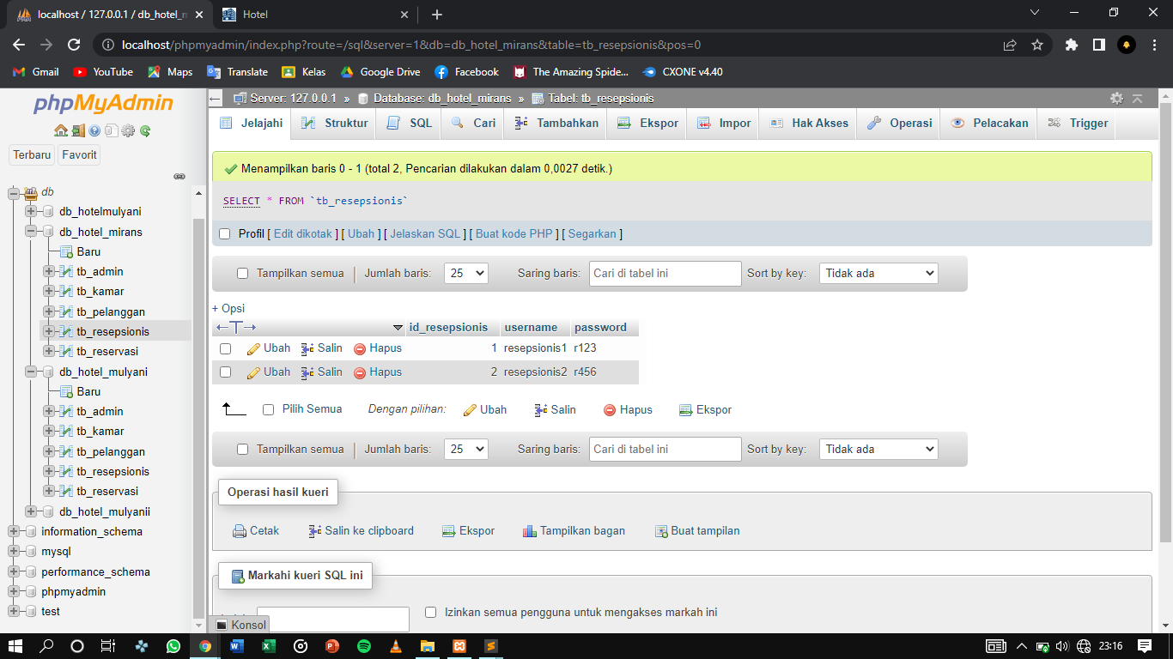

**tb_reservasi**

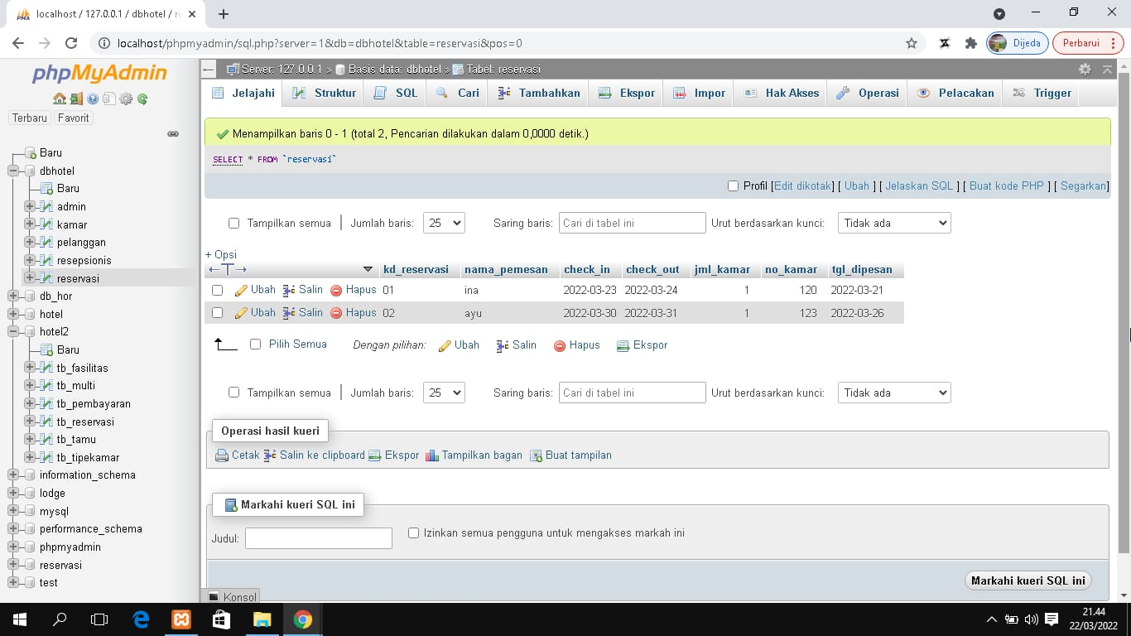

**Algoritma/Flow program**

BuktiPembayaran

Data tamu

Login

Cek login

Register

Tidak

Ya

Data kamar

Pemesanan

Data pemesanan

Pembayaran

**Mockup tampilan (UI) web**

**1**.**Tampilan Halaman Home**

Home merupakan halaman awal atau halaman muka dari suatu website atau situs

Web,dimana pada alamat terebut bisa mengakses dokumen atau konten website.

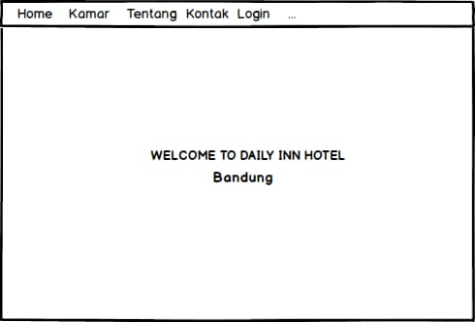

**2**. **Tampilan Halaman Rooms**

Merupakan tampilan pilihan berbagai macam type kamar

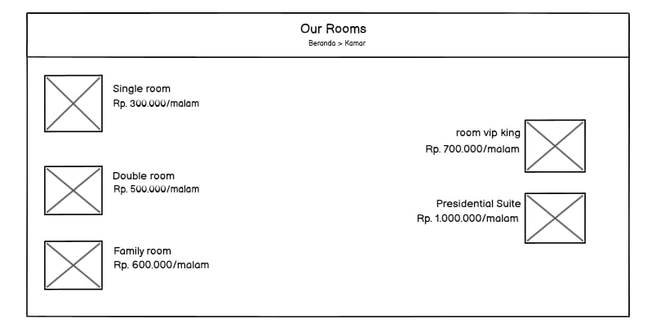

**3**. **Tampilan Halaman Tentang**

Tentang menampilkan fasilitas yang terdapat di dalam sebuah hotel.

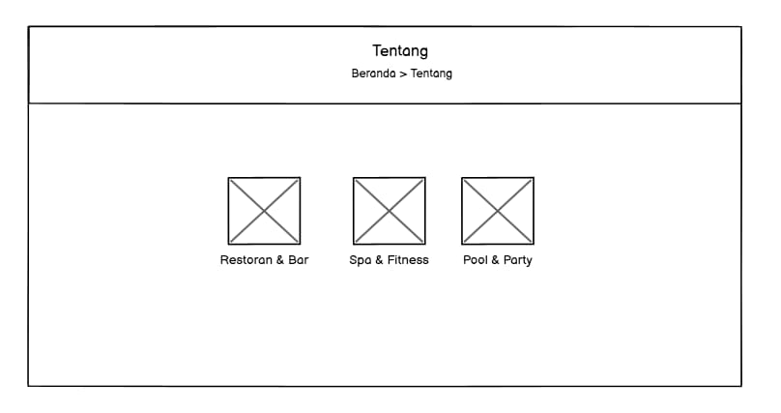

**4.Tampilan Halaman contact**

Contact membuat pengunjung web mudah menemukan informasi atau cara untuk menghubungi.

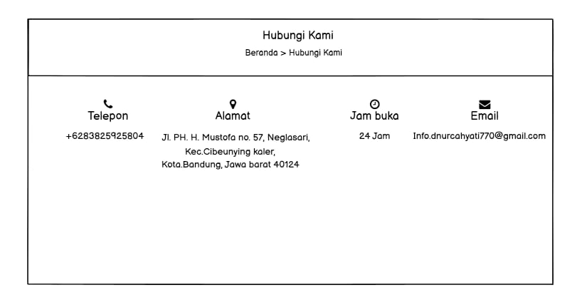

**5.Tampilan Log in**

Log in merupakan pintu masuk bagi pengguna untuk mengakses sistem.

